Plans de gestion des sites LIFE Elia

UG:UM230B - Circuit: 70.316: pylône 43 au 45
Nom complet de l’UG: FAYS-LES-VENEURS/MONCEAU-EN-ARDENNES 70KV LI

Action LIFE: Lisière : 4 polygone(s) (0.3, 0.38, 0.15, 0.11 ha)
Autres actions LIFE sous cette/ces portée(s): Prairies fleuries; Verger; Pas d’action

Commune(s): Bievre; Paliseul

Triage(s) DNF concerné(s): Carlsbourg (DOUNY Jean-Marie - GSM: 0477/78.16.95); NaomÉ (NANNAN Cédric - GSM: 0477 78 15 64)

Cantonnement(s) DNF concerné(s):BOUILLON (061/23.08.80); BIEVRE (061/51.30.89)
Info actualisées sur Le portail environnement de Wallonie

Gestionnaire (+ Propriétaire):
ID | Gestionnaire | Propriétaires
SP_269 | DNF | Moline, Bernadette Marie
SP_155 | DNF | Moline, Bernadette Marie
SP_266 | Elia | Moline, Marie Claire
SP_528 | DNF | Commune De Bievre
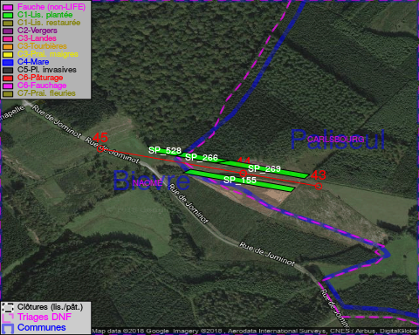

GESTION:

Objectif à long terme :

Lisière structurée stabilisée par sélection d’espèces arbustives

Tous les aménagements ont été terminés en April 2016

Détail par portée
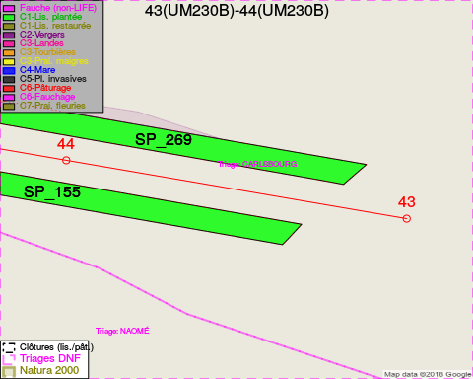
Adresse propriétaire:
- [SP_269] Moline, Bernadette Marie: Rue Vervloesem 167b8 Woluwe-Saint-Lambert
- [SP_155] Moline, Bernadette Marie: Rue Vervloesem 167b8 Woluwe-Saint-Lambert
- [SP_266] Moline, Marie Claire: Rue De Saupont 52 Bertrix
- [SP_528] Commune De Bievre: R De Bouillon 39 Bievre
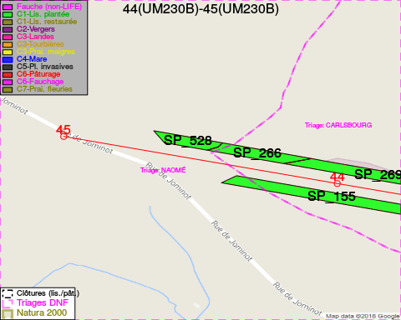
Adresse propriétaire:
- [SP_269] Moline, Bernadette Marie: Rue Vervloesem 167b8 Woluwe-Saint-Lambert
- [SP_155] Moline, Bernadette Marie: Rue Vervloesem 167b8 Woluwe-Saint-Lambert
- [SP_266] Moline, Marie Claire: Rue De Saupont 52 Bertrix
- [SP_528] Commune De Bievre: R De Bouillon 39 Bievre

Document réalisé le 05/05/2018

